Innebandylagets 10 budord
Våra 10 budord är insatser som inte kräver någon talang alls och som hjälper dig att bli den bästa innebandyspelaren du kan bli.

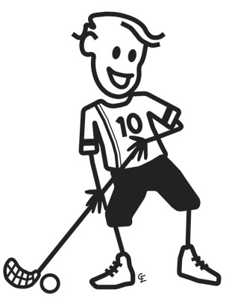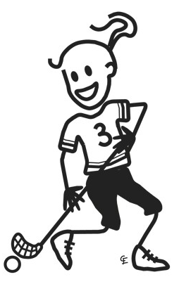

Dessa beteenden och egenskaper är en tillgång till dig som innebandyspelare och också en tillgång för andra i ditt lag och omkring ditt lag.

Kom i tid.
Till träningar, matcher, samling under träningar, till övningar.
Ha en hög arbetsmoral.
Jobba hårt. Gör alltid ditt bästa.
Ha ett tydligt kroppsspråk.
Visa att du är med, redo, vill tävla, vinna. Tycker du saker visa det med din kropp.
Visa och ge energi.
Sprid positiv energi - ett hejarop, en applåd, ett skratt, en positiv blick, ett leende.
Ha och visa attityd
Det handlar om att visa att du tar ställning för saker.
Ansträng dig alltid.
Ge inte upp utan försök så gått du kan för ett resultat.
Visa passion för det du gör.
Visa att du gillar att spela. Passion slår allt och det syns på resultatet.
Var utvecklings- och träningsbar.
Lyssna på dina tränare. Försök förstå vad de menar och satsa på att lära dig nya saker. Det gör dig och din omgivning bättre.
Gör det lilla extra.
Kan du göra något extra som du vet att din lagkompis eller tränare skulle uppskatta - gör det!
Var förberedd.
Packa din utrustning. Se till att utrustningen är hel och redo. Förbered dig på att göra en bra träning och match. Ska du tänka på något särskilt idag?

